- PRINCIPIO
Describir el método mediante el cual se usa el irradiador de unidades de hemocomponentes, Gammacell 3000E.

- MATERIALES
- Irradiador
- Hemocomponentes para irradiar
- Etiquetas de viraje para irradiación
- Etiquetas amarillas pre impresas
- Guantes descartables
- Form/IRR-01/01 Informe de Unidades Irradiadas (planilla en soporte digital)
- Form/IRR-01/02 Unidades Irradiadas a Htal de Pediatria Garrahan

- METODO
3.1 Personal
- Ayudante de Servicio
- Técnico
- Medico

3.2 Desarrollo

Pasos | Actividades | Resp.
1 | Asegurarse que la llave de encendido se encuentre en la posición ON. Observar la leyenda “GAMMACELL LISTO” en el display. | Ayudante de Servicio /Tecnico
2 | Al iniciar el día:  - Realizar el control de giro, según lo descripto en el POE-SGC-03.03.26.  - Imprimir la planilla de unidades irradiadas para Htal. de Pediatria Garrahan.  2.1 Abrir el archivo Excel: Irradiación – hacer clic sobre hoja: GARRAHAN (Form/IRR-01/02)  2.2 Seleccionar las iniciales del personal que realiza la impresión. Hacer clic en el campo “Iniciales Operador de Impresión”.  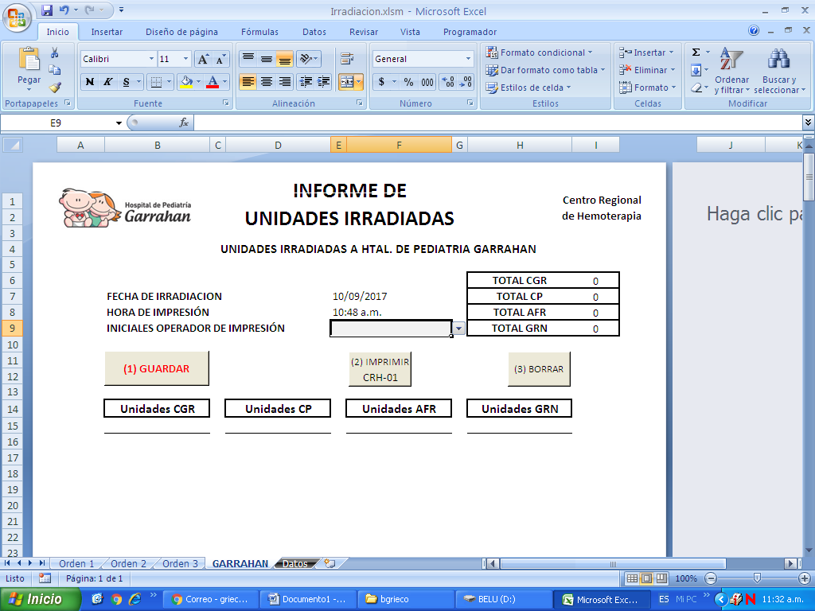  O una vez impreso el informe escribirlas a mano conjuntamente con la fecha del día anterior.  2.3 Hacer clic en el botón IMPRIMIR  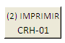  2.4 Una vez impreso el informe hacer clic en el botón BORRAR | Ayudante de Servicio /Tecnico
3 | Utilizar siempre guantes descartables para realizar el proceso de irradiación de unidades | Ayudante de Servicio /Tecnico
4 | Colocar las unidades en la taza metálica:  La cantidad de unidades a colocar en el vaso por ciclo, siempre y cuando no sobresalgan tubuladuras por arriba o debajo del vaso, son  - 2 o 3 unidades de CGR  - 2 o 3 unidades de aféresis  - hasta 16 unidades de plaquetas random  Las unidades no deben ser comprimidas dentro del vaso y el operador debe asegurarse que ninguna parte de la unidad sobresalga por encima del borde superior del contenedor. | Ayudante de Servicio /Tecnico
5 | Colocar una etiqueta de viraje de irradiación en una de las unidades a colocar en el vaso en el ciclo de irradiación.  Para unidades de instituciones externas ver POE-IRR-02 | Ayudante de Servicio /Tecnico
6 | Colocar las unidades en el vaso metálico, con los cuidados antes mencionados. Colocar el vaso sobre el plato giratorio y verificar que esté en la posición adecuada. | Ayudante de Servicio /Tecnico
7 | Cerrar la puerta de la cavidad | Ayudante de Servicio /Tecnico
8 | Apretar la tecla color verde CYCLE START. Una vez hecho esto, aparecerá la leyenda “CICLO DE IRRADIACIÓN COMENZADO”. | Ayudante de Servicio /Tecnico
9 | Verificar el funcionamiento de los dos relojes, observando si los dígitos se modifican según corre el tiempo de irradiación y el desplazamiento del contenedor escuchando un silbido y el sonido del desplazamiento.  Ante cualquier anomalía detectada de estos parámetros, detener el proceso de irradiación y avisar inmediatamente al área de calidad | Ayudante de Servicio /Tecnico
10 | Inmediatamente luego de haber iniciado el ciclo de irradiación registrar en la planilla de registro de irradiación de componentes (Form/SGC-03.03.26/02) los datos requeridos:  Fecha – Control reloj – Control ruido de giro – Hora inicio – Tipo de componente irradiado – Servicio local o externo. | Ayudante de Servicio /Tecnico
11 | Esperar cerca del irradiador la finalización de la irradiación.  Observar la leyenda “IRRADIACIÓN TERMINADA” y escuchar la alarma que indica fin del proceso. | Ayudante de Servicio /Tecnico
12 | Abrir la puerta de la cavidad | Ayudante de Servicio /Tecnico
13 | Sacar el vaso del irradiador. Sacar las unidades del vaso y colocarlas en la bandeja que se encuentra sobre la mesada identificada con la etiqueta “IRRADIADO”. | Ayudante de Servicio /Tecnico
14 | Completar registro: Operador (iniciales) y Hora finalización en la planilla de registro de irradiación de componentes (Form/SGC-03.03.26/02) | Ayudante de Servicio /Tecnico
15 | Si fuera necesario iniciar otro ciclo de irradiación. Repetir pasos 4 a 13 | Ayudante de Servicio /Tecnico
16 | Verificar, sobre las unidades irradiadas, que ha virado la etiqueta colocada en una de las unidades | Ayudante de Servicio /Tecnico
17 | Colocar una etiqueta amarilla, con la fecha del día, a cada unidad irradiada. | Ayudante de Servicio /Tecnico
18 | Registrar el número de la unidad irradiadas en el formulario “Informe de Unidades Irradiadas”.  - Para unidades internas utilizar la hoja: GARRAHAN del archivo Excel (Form/IRR-01/02), ver POE-IRR-02 punto 9.  - Para unidades de instituciones externas utilizar las hojas: Orden del archivo Excel (Form/IRR-01/01), ver POE-IRR-02 punto 9. | Ayudante de Servicio /Tecnico

- POE y/o FORMULARIOS RELACIONADOS
- POE-IRR-02 Irradiación de componentes de la sangre
- POE-SGC-03.03-26 Mantenimiento Preventivo del Irradiador de Bolsas de Sangre
- Form/SGC-03.03.26/02 Registro de irradiación de componentes
- Form/IRR-01/01 Informe de Unidades Irradiadas (planilla en soporte digital)
- Form/IRR-01/02 Unidades Irradiadas a Htal de Pediatria Garrahan

- ANEXOS
N/A

- REGISTRO de DATOS

Dato | Responsable | Soporte | Lugar
Fecha de irradiación | Ayudante de Servicio  Técnico | Papel | Etiqueta Amarilla (Etiq/IRR-01/01)
Número, tipo de componente irradiado y Operador | Ayudante de Servicio  Técnico | Electrónico | Informe de Unidades Irradiadas (Form/IRR-01/01 o Form/IRR-01/02) Escritorio de PC del Irradiador
Datos de ciclo de Irradiación | Ayudante de Servicio  Técnico | Papel | Registro de irradiación de componentes (Form/SGC-03.03.26/02)

- REFERENCIAS

Manual del Usuario Gammacell 3000 E (1993)
- Manual Técnico edición 15° Asociación Argentina de Hemoterapia e Inmunohematología 2007 (Technical Manual 15° edición Bethesda, American Association of Blood Banks 2005)

 | Responsable | Firma | Fecha
Preparación de la versión vigente y supervisión del su cumplimiento
POE Antecesor | POE-IRR-01v01
Aprobación
Área Calidad
Aprobación
Jefe de Servicio
Revisión
Revisión
Revisión

Registro de Cambios
Cambio | Aprobación | Fecha

NOTIFICACIÓN

Nombre | Firma | Fecha

